关于2020届毕业生生源信息核对的通知

各位同学：
根据江苏省高校招生就业指导中心的通知，安排我校于9月25日去中心进行2020届毕业生生源信息上报，因此请同学于9月23日中午12:00前，完成2020届毕业生的生源信息审核工作。以下是学生进行信息填写、核对的流程。
第一步：进入网址http://seu.91job.org.cn/user/login?referer=/affair/sinfo/introduce
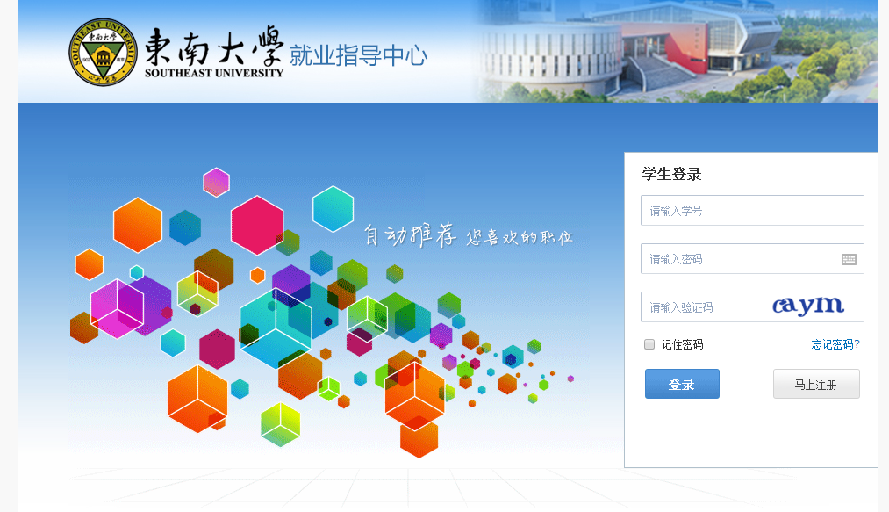
第二步：输入学号和密码（初始密码是学号后六位）登录
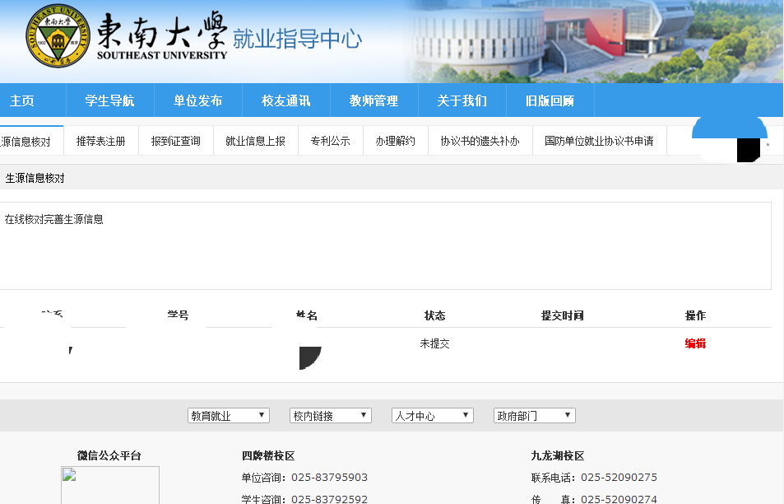
第三步：点击操作下面的红色字体，进入填写核对页面
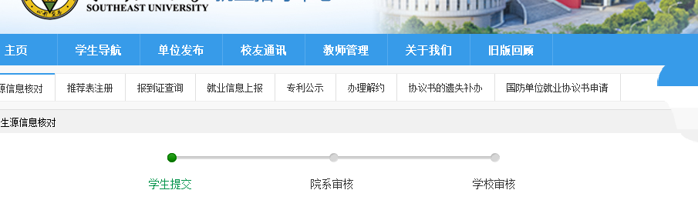
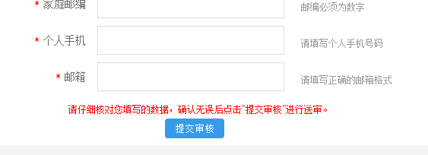
然后点击提交审核。

如果学生在做第二步时系统提示要求注册，请先注册，按照提示完成后再进行。

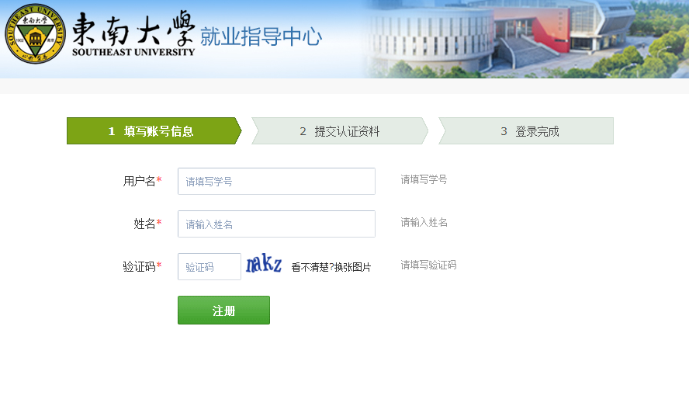
学生在填写过程中，遇到问题请联系辅导员老师。

特别说明：
- 以上工作针对预计在2020年1月1日至2020年12月31日取得毕业证书的学生。
- 系统中2020届学生名单中，有不在此期间毕业的不需要进行此项工作。
- 预计在此期间毕业，但名单不在系统中的学生，请于9月18日中午12:00前，将名单汇总给辅导员老师。包括：院系、学号、姓名、专业名称、学历等字段。
学生不能改动的字段是特别设置的，如果有误上报辅导员老师。

